目 录
2014年我校物理高考取得优异成绩
物理组开展本学期最后一次教研活动
高二物理组积极开展学期末备课组活动
新高三物理组认真做好暑期安排工作
-----------------------------------------
2014年我校物理高考取得优异成绩
2014年的高考落下了帷幕，我校物理高考取得优异成绩，全年级同学几乎都达到B级以上，没有影响任何一位同学的本科录取。
高三的物理教师在复习过程中为提高教学的有效性而采取的一些策略和措施。客观地分析学生的实际情况，制订合适、详尽的复习计划：高三第一学期开学伊始，高三备课组客观地分析了本届高三学生的实际情况，把高三的复习分为三个阶段。第一学期为知识梳理与构建物理知识网络阶段。在知识梳理阶段，注重强化学生基础知识和基本技能训练，让学生学到系统全面的知识。第二学期上半学期为综合训练阶段。在这个阶段，我们注重对整个高中物理各知识点之间的整合。第二学期下半学期是专题复习与高考模拟练习阶段。在这个阶段，专题复习与高考模拟练习交替进行，我们通过测试发现学生薄弱环节，然后进行专题强化，达到查遗补漏的目的。
认真批改作业，做到及时反馈：高三老师虽然工作量很大，但还是坚持做到了对学生的作业精批细改，及时反馈。作业及时、有效地批改，有利于推动学生知识、技能的反馈，使作业讲评能做到有的放矢。同时也有力地促进了学生对待老师布置的作业态度的转变，使他们变得更主动、更认真。有效地提高了他们学习的效果。关注学习困难学生，给予更多关爱：提高高考成绩，不仅要把优秀学生培养好，也要让学习困难的学生学好、考好。
高中三年的物理教学要整体、通盘考虑，三年是一个整体，不能孤立、分割地看待，要用前瞻性眼光去看待高一、高二的教学，高一、高二必须为高三的教学打下基础，有些教学内容和思维方法必须在高一、高二的课堂教学中进行渗透。因此，教研组在协调高一、高二、高三的教学内容的过程中是可以有所作为的。
-----------------------------------------
物理组开展本学期最后一次教研活动
2014年6月20日下午，我组教师在物理实验楼，进行本学期最后一次教研组活动。由徐斌老师主持，主要内容为个人年度考核交流并推荐考核优秀、嘉奖人选。
首先是各位物理老师简单介绍本学期的工作情况，高一年级主要是青年教师的培养，两位教师在不断成长，多听课，编写课后练习等等，高二物理组对文科班的学业水平测试总结经验教训，梳理了理科班的复习计划和进度，高三物理组在今年的物理高考取得优异成绩，没有影响任何一位同学的本科录取。
然后陶兆宝主任总结整个物理教研组的工作，感谢各位老师的辛苦付出，并希望大家继续努力工作。
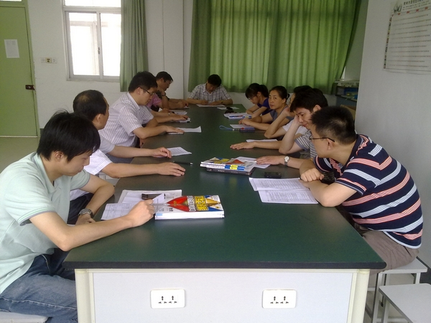
-----------------------------------------
高二物理组积极开展学期末备课组活动
2014年6月，高二年级进入了期末复习阶段，高二物理组根据第一轮的复习进度制定了详细的复习计划。
首先确定好教学内容，第一轮复习到牛顿运动定律结束，根据世纪金榜和高考新资讯，有条不紊的进行教学；其次，每个老师都被分配好复习学案的编写。期末考试前，还针对了考纲编写了复习指导意见，可以让学生回家后更加有针对性的进行自主复习。
我们希望在高二结束时，所有学生都能得到与付出相应的回报。
-----------------------------------------------------------------------------
新高三物理组认真做好暑期安排工作
2014年7月1日，新高三正式启动，虽然新高三在本学期只有十多天的教学工作，但是，新高三物理组仍旧认真做好暑假复习指导安排工作。
暑假分为三个阶段，第一个阶段，指导学生每天抽10~15分钟左右的时间，复习世纪金榜及所附小册上从开始到机械能守恒定律的相关内容，掌握基本的概念、公式、方程及解题思路。完成三份作业。第二个阶段，指导学生每天抽10~15分钟左右的时间，复习世纪金榜及所附小册上从机械能到磁场的相关内容，掌握基本的概念、公式、方程及解题思路。认真核对第一阶段作业的答案，主动解决问题，完成三份作业。第三个阶段，指导学生每天抽10~15分钟左右的时间，复习世纪金榜及所附小册上从电磁感应到3-4和3-5的相关内容，掌握基本的概念、公式、方程及解题思路。认真核对第二阶段作业的答案，主动解决问题，完成最后三份作业。
并附上物理的解题要求：1、要仔细审题，忌定势思维。计算题的正确求解，关键是审题，审题一定要仔细，不要还未看完题就急于草草下笔。长题多读，短题多想；把握“情景”，重视过程；开始出错，结果灾难。2、要分步作答，忌一步到位。计算题一般都有一个或一个以上的过程，要求的物理量很少能一步得出，总要先求另外一些过渡物理量。3、要规范大题，忌书写混乱。

